УТВерждён:
Решением
Коллегии Счётной палаты
Ульяновской области
от 18.03.2022 № 4/2022
(протокол №2-2022 от 18.03.2022)

Отчёт
по результатам экспертно-аналитического мероприятия
«Оперативный контроль за ходом реализации национальных (региональных) проектов на территории Ульяновской области
в 2021 году»

Основание для проведения экспертно-аналитического мероприятия:
- план деятельности Счётной палаты Ульяновской области на 2022 год, утверждённый от «10» декабря 2021г. №43/2021 (протокол №15-2021)
Предмет мероприятия: исполнения бюджетных ассигнований, выделенных на реализацию мероприятий региональных проектов в 2021 году, достижения установленных плановых показателей.
Цель мероприятия: установление причин недостижения установленных показателей региональных проектов.
Объект проверки: областной бюджет Ульяновской области.
Анализируемый период: 2021 год.
Срок проведения мероприятия: 01 - 25 февраля 2022 года

В целях реализации основных положений Указа Президента Российской Федерации от 7 мая 2018 года № 204 "О национальных целях и стратегических задачах развития Российской Федерации на период до 2024 года"", от 21 июля 2020 года №474 «О национальных целях развития Российской Федерации на период до 2030 года» на территории Ульяновской в 2021 году реализовывалось 11 из 12 национальных проектов РФ. В рамках 11 национальных проектов, на территории области реализовывались 46 региональных проектов. В реализации данных проектов участвуют 11 главных распорядителей бюджетных средств Ульяновской области.
В 2021 году на территории области не софинансировался из средств областного бюджета национальный проект «Наука».
Все 11 национальных проектов, реализуемых в 2021 году на территории Ульяновской области, являлись финансовыми. При этом, реализуемые в рамках национальных проектов, 12 региональных проектов являлись нефинансовыми проектами (таблица 1)

Таблица 1
Нефинансовые региональные проекты в рамках финансовых национальных проектов

 | Нефинансовые региональные проекты, реализуемые в 2021 году | Национальный проект, в рамках которого реализуется нефинансовый региональный проект
1 | Укрепление общественного здоровья | Демография
2 | Развитие экспорта медицинских услуг | Здравоохранение
3 | Социальная активность | Образование
4 | Сохранение уникальных водных объектов | Экология
5 | Кадры для цифровой экономики | Цифровая экономика
6 | Цифровые технологии | Цифровая экономика
7 | Промышленный экспорт | Международная кооперация и экспорт
8 | Экспорт услуг | Международная кооперация и экспорт
9 | Системные меры содействия международной кооперации и экспорта | Международная кооперация и экспорт
10 | Патриотическое воспитание | Образование
11 | Поддержка производительности труда | Производительность труда и поддержка занятости
12 | Чистая страна | Экология

Мониторинг проведен на основании отчетов о ходе реализации региональных проектов по состоянию на 01.01.2022 и включает в себя:
- Анализ структуры плановых бюджетных ассигнований, направленных на реализацию региональных проектов на территории области;
- Анализ фактически исполненных бюджетных ассигнований, направленных на реализацию региональных проектов на территории области;
- Анализ уровня контрактации средств, выделенных на реализацию региональных проектов;
- Анализ результатов и показателей, установленных паспортами региональных проектов;
- Анализ средств, реализуемых в рамках региональных проектов, направленных на строительство, реконструкцию и капитальный ремонт объектов.

Динамика освоения средств, направленных на реализацию нацпроектов отражена на рисунке 1

Объем средств, направленных на реализацию национальных проектов в Ульяновской области в 2021 году, млн рублей

Рис. 1

Всего на финансирование мероприятий региональных проектов в 2021 году предусмотрено 14153,0 млн рублей, из которых 7321,1 млн рублей (51,7 процента) – средства федерального бюджета; 4654,6 млн рублей (32,9 процента) – средства областного бюджета; 158,9 млн рублей (1,1 процента) – средства муниципальных бюджетов; 2018,5 млн рублей (14,3 процента) – внебюджетные средства.
Структура плановых бюджетных ассигнований на финансирование мероприятий региональных проектов в 2021 году отражена на рисунке 2.

Рис.2
Объём фактически исполненных бюджетных ассигнований на финансирование мероприятий региональных проектов на 01.01.2022 составил 13794,7 млн рублей, из них: 7229,4 млн рублей (52,4 процента) – средства федерального бюджета; 4623,2 млн рублей (33,5 процента) – средства областного бюджета; 145,6 млн рублей (1,1 процента) – средства местных бюджетов; 1796,4 млн рублей (13,0 процента) – внебюджетные средства.
Структура фактически исполненных бюджетных ассигнований на финансирование мероприятий региональных проектов по состоянию на 01.01.2022 отражена на рисунке 3.

Рис.3

Объём бюджетных средств, запланированных для заключения контрактов на 2021 год, составлял 9256,04 млн рублей (1694 контракта). По состоянию на 01.01.2022 заключено контрактов на сумму 9036,38 млн рублей (1689 контрактов). Это составляет 97,6 процента от предусмотренного объёма средств и 99,7 процента от количества запланированных к заключению контрактов.

Уровень контрактации в рамках реализации региональных проектов (на 01.01.2022)

Рис.4

В полном объеме от плана заключены контракты в рамках реализации следующих национальных проектов:
- Экология
- Цифровая экономика
- Культура

Уровень законтрактованности средств в разрезе национальных проектов представлен в таблице 2.

Таблица 2
Уровень законтрактованости средств в рамках реализации национальных проектов в Ульяновской области по итогам 2021 года

НАПРАВЛЕНИЕ РАЗВИТИЯ | НАЦИОНАЛЬНЫЙ ПРОЕКТ | ПЛАН  (млн. руб.) | ФАКТ  (млн. руб.) | %
ЧЕЛОВЕЧЕСКИЙ КАПИТАЛ | ЗДРАВООХРАНЕНИЕ | 1159,95 | 1119,05 | 96,5
 | ОБРАЗОВАНИЕ | 1226,35 | 1224,12 | 99,8
 | ДЕМОГРАФИЯ | 851,79 | 849,42 | 99,7
 | КУЛЬТУРА | 544,17 | 544,17 | 100,0
КОМФОРТНАЯ СРЕДА ДЛЯ ЖИЗНИ | БЕЗОПАСНЫЕ И КАЧЕСТВЕННЫЕ АВТОМОБИЛЬНЫЕ ДОРОГИ | 3150,77 | 3133,57 | 99,5
 | ЖИЛЬЁ И ГОРОДСКАЯ СРЕДА | 1382,22 | 1225,36 | 88,7
 | ЭКОЛОГИЯ | 905,98 | 905,87 | 100,0
ЭКОНОМИЧЕСКИЙ РОСТ | ЦИФРОВАЯ ЭКОНОМИКА | 34,81 | 34,81 | 100,0

В таблице 3 представлено сравнение уровней законтрактованности средств по национальным проектам на отчетную дату в 2020 и 2021 годах.

Таблица 3
Сравнение уровней законтрактованности средств по национальным проектам в 2020 и 2021 годах
Национальный проект | Законтрактовано средств, запланированных к реализации в рамках государственных и муниципальных контрактов на 01.01.2021, % | Законтрактовано средств, запланированных к реализации в рамках государственных и муниципальных контрактов на 01.01.2022, %
ЗДРАВООХРАНЕНИЕ | 97,8 | 96,5
ОБРАЗОВАНИЕ | 100,0 | 99,8
ДЕМОГРАФИЯ | 98,7 | 99,7
КУЛЬТУРА | 100,0 | 100,0
БЕЗОПАСНЫЕ И КАЧЕСТВЕННЫЕ АВТОМОБИЛЬНЫЕ ДОРОГИ | 100,0 | 99,5
ЖИЛЬЁ И ГОРОДСКАЯ СРЕДА | 100,0 | 88,7
ЭКОЛОГИЯ | 100,0 | 100,0
ЦИФРОВАЯ ЭКОНОМИКА | 100,0 | 100,0

Анализ недостижения показателей и результатов
национальных проектов

По состоянию на 01.01.2022 не были выполнены плановые показатели и/или не достигнуты результаты девяти региональных проектов, реализуемых в рамках шести национальных проектов:
- Жильё (национальный проект «Жилье и городская среда»);
- Чистая страна (национальный проект «Экология»);
- Оздоровление Волги (национальный проект «Экология»);
- Борьба с сердечно-сосудистыми заболеваниями (национальный проект «Здравоохранение»);
- Обеспечение медицинских организаций системы здравоохранения квалифицированными кадрами (национальный проект «Здравоохранение»);
- Создание единого цифрового контура в здравоохранении на основе единой государственной информационной системы здравоохранения (ЕГИСЗ) (национальный проект «Здравоохранение»);
- Содействие занятости женщин - создание условий дошкольного образования для детей в возрасте до трех лет (национальный проект «Демография»);
- Безопасность дорожного движения (национальный проект «Безопасные и качественные автомобильные дороги»);
- Системные меры содействия международной кооперации и экспорту (национальный проект «Международная кооперация и экспорт»).

Региональный проект «Жильё»

В рамках реализации регионального проекта «Жильё» не был частично достигнут результат «Реализованы проекты по развитию территорий, расположенных в границах населённых пунктов, предусматривающих строительство жилья, которые включены в государственную программу Ульяновской области «Развитие строительства и архитектуры в Ульяновской области». Частичное недостижение является следствием приостановки строительных работ по строительству детского сада на ул. Шигаева.
По информации ведомственного проектного офиса, причиной недостижения стало то, что ранее разработанная проектная документация на объект строительства на дату начала реализации мероприятия (заключения контракта) уже не соответствовала действующим (с учетом принятых изменений) пожарным нормам и требованиям СанПин. Необходимость доработки проекта повлекла расторжение контракта с подрядчиком по соглашению сторон.
Заказчиком принято решение об экспертном сопровождении проекта (корректировка проектной документации через экспертное сопровождение в порядке, определённом ч.3.8, ч.3 9 ст. 49 ГрК РФ).
Ведомственный проектный офис отмечает о принятии следующих мер:
1. Заключён договор с ОАУ «Ульяновскгосэкспертиза». Подготовлен и оформлен проект организации строительства (ПОС).
2. Заключено дополнительное соглашение с Минстроем РФ о переносе денежных средств на 2022 год.
3. Внесены изменения в государственную программу «Развитие строительства и архитектуры Ульяновской области» № 12/465-П.
4. 16.12.2021 проведены повторные торги на строительство детского сада.
5. 24.01.2022 подписан новый контракт на строительно-монтажные работы.

Региональный проект «Чистая страна»

В рамках реализации регионального проекта «Чистая страна» не был частично достигнут результат «Ликвидированы несанкционированные свалки в границах городов».
Причиной недостижения результата, указываемой ведомственным проектным офисом, является то, что в адрес Министерства природы и цикличной экономики УО в системе «Электронный бюджет» не поступил проект соглашения о выделении финансирования. Соответственно, ввиду отсутствия лимитов бюджетных ассигнований на реализацию мероприятия, не была размещена конкурсная документация.
Ожидается, что лимиты бюджетных ассигнований будут доведены Минприроды РФ после подписания соглашения о предоставлении субсидии из федерального бюджета областному бюджету Ульяновской области, планируемый срок исполнения - 01.06.2022.

Региональный проект «Оздоровление Волги»

В рамках реализации регионального проекта «Оздоровление Волги» не был частично достигнут результат «Завершена ликвидация (рекультивация) объектов накопленного экологического вреда».
Причиной недостижения результата, по мнению ведомственного проектного офиса, является позднее подписание Министерством природных ресурсов и экологии Российской Федерации соглашения о предоставлении субсидии (поступило 27.12.2021), что повлекло срыв сроков размещения конкурсной документации.
На данный момент конкурсная документация подготавливается для размещения, планируемый срок исполнения - 18.02.2022.
Также, в связи с невнесением изменений в паспорт регионального проекта, по данным электронного бюджета на 01.01.2022 сложилось невыполнение следующих показателей:
- Прирост мощности очистных сооружений, обеспечивающих нормативную очистку сточных вод, нарастающим итогом (план 0,1 км³; факт 0,0007 км³). При этом, в соответствии с соглашением, заключенным между Министерством природных ресурсов и экологии Российской Федерации и Министерством энергетики, ЖКК и городской среды Ульяновской области от 09.12.2021 № 051-2019- G6009-1/3, данный показатель для Ульяновской области в 2021 году установлен - 0,0007 куб. км.
- Снижение объема отводимых в реку Волга загрязненных сточных вод, нарастающим итогом, убывающий (план 0,08 км³; факт 0,0893 км³). В соответствии с соглашением, заключенным между Министерством природных ресурсов и экологии Российской Федерации и Министерством энергетики, ЖКК и городской среды Ульяновской области от 09.12.2021 № 051-2019- G6009-1/3, показатель для Ульяновской области в 2021 году установлен - 0,0893 куб. км.
По состоянию на 01.02.2022 изменения в паспорт внесены, показатели выполнены.

Региональный проект «Борьба с сердечно-сосудистыми заболеваниями»

В рамках реализации регионального проекта «Борьба с сердечно-сосудистыми заболеваниями» не были выполнены следующие показатели:
Количество рентгенэндоваскулярных вмешательств в лечебных целях тыс. ед., (план 3,106 тыс. ед.; факт 2,512 тыс. ед.);
Больничная летальность от инфаркта миокарда, убывающий; (план 13,3 %; факт 18,6 %);
Больничная летальность от острого нарушения мозгового кровообращения, убывающий (план 15,1 %; факт 19,6 %).
Причины невыполнения обусловлены пандемией COVID-19 (пациенты с ССЗ – одна из основных групп риска развития осложнений): дефекты маршрутизации пациентов с ССЗ, недостаточная эффективность организации медицинской помощи пациентам с хроническими заболеваниями сердечно-сосудистой системы, низкий уровень диспансерного наблюдения пациентов.

Региональный проект «Обеспечение медицинских организаций системы здравоохранения квалифицированными кадрами»

В рамках реализации регионального проекта «Борьба с сердечно-сосудистыми заболеваниями» не были достигнуты следующие показатели:
- Обеспеченность населения врачами, работающими в государственных и муниципальных медицинских организациях, чел. на 10 тыс. населения (план 40,2 чел/10 тыс.; факт 37,08 чел/10 тыс.);
- Обеспеченность населения средними медицинскими работниками, работающими в государственных и муниципальных медицинских организациях; чел. на 10 тыс. населения (план 116,3 чел/10 тыс.; факт 111,86 чел/10 тыс.);
- Доля специалистов, допущенных к профессиональной деятельности через процедуру аккредитации, от общего количества работающих специалистов; % (план 26,5%, факт 9,46%).

Среди причин невыполнения ведомственный проектный офис указывает следующие:
- Отток медицинских кадров из Ульяновской области в Москву, Санкт-Петербург, Самару, Казань) прежде всего из-за более высокого уровня оплаты труда;
- Высокая привлекательность работы в частных клиниках по сравнению с государственными учреждениями здравоохранения Ульяновской области из-за более высокой заработной платы;
- Возрастной дисбаланс медицинских работников Ульяновской области: количество молодых специалистов в Ульяновской области на данный момент меньше числа медицинских работников, достигших пенсионного возраста в 2021 г. и увольняющихся из-за неблагоприятной эпидемиологической обстановки, возросшей нагрузки;
На взгляд Счетной палаты Ульяновской области, важным вопросом остается доля выпускников Медицинского факультета Ульяновского государственного университета, оставшихся после выпуска работать в медицинских учреждениях Ульяновской области.
- Исключение Министерством здравоохранения Ульяновской области с сентября 2021 г. из учитываемой общей численности врачей и среднего медперсонала, работающих в государственных и муниципальных медицинских организациях работников, расположенного в г. Димитровграде структурного подразделения Федерального медико-биологического агентства (ФМБА №172), т.к. ФМБА №172 не подведомственно Министерству.

Региональный проект «Создание ЕГИСЗ»

В рамках реализации регионального проекта «Создание единого цифрового контура в здравоохранении на основе единой государственной информационной системы здравоохранения» не были выполнены следующие показатели:
- Доля медицинских организаций государственной и муниципальной систем здравоохранения, использующих медицинские информационные системы для организации и оказания медицинской помощи гражданам, обеспечивающих информационное взаимодействие с ЕГИСЗ (план 100%; факт 86,64%);
Причина по информации МИАЦ (учреждение, осуществляющее функции ведомственного проектного офиса по реализации мероприятий регионального проекта «Создание ЕГИСЗ» на территории Ульяновской области), - недостаточное количество территориально выделенных структурных подразделений (включая фельдшерские и фельдшерско-акушерских пункты) медицинских организаций Ульяновской области, подключенных к широкополосному доступу к сети «Интернет»
До начала реализации проекта подключение к информационно-телекоммуникационной сети «Интернет» имелось только в 7 фельдшерско-акушерских пунктах Ульяновской области. В 2019 году к сети «Интернет» было подключено 69 фельдшерских и фельдшерско-акушерских пунктов, в 2020 – 80, к концу 2021 года подключение организовано еще в 175 пунктах.
Таким образом по состоянию на 01.01.2022 к сети «Интернет» и защищенной сети передачи данных подключено 331 фельдшерских и фельдшерско-акушерских пунктов из 482 имеющихся в Ульяновской области.
По информации МИАЦ, предоставленной в Счетную палату Ульяновской области, работу по подключению всех учреждений здравоохранения к сети «Интернет» планируется завершить в 2023 году.

- Доля записей на прием к врачу, совершенных гражданами дистанционно (план 40 %, факт 14 %);
Причины по информации МИАЦ –
1. В 2021 году на Региональном портале «Доктор 73» имелась возможность дистанционной записи на прием к врачу, что фактически дублировало функционал Единого портала госуслуг (ЕПГУ). При этом обращения на прием через портал «Доктор 73» оставались неучтенными при формировании данных о выполнении показателя;
Сравнительные данные количества дистанционной записи на прием к врачу с использованием ЕГПУ и портала «Доктор 73» представлены в таблице 4.
Таблица 4
Количество осуществленных записей к врачу дистанционно в период с 01.07.2021 по 31.12.2021 г.г.
Месяц | ЕПГУ | «Доктор 73»
Июль | 7068 | 15042
Август | 8021 | 18317
Сентябрь | 14597 | 20151
Октябрь | 16059 | 3282
Ноябрь | 17325 | 143
Декабрь | 15053 | 57
Итого | 78123 | 56992

- Доля граждан, являющихся пользователями Единого портала государственных услуг (ЕПГУ), которым доступны электронные медицинские документы в Личном кабинете пациента «Мое здоровье» по факту оказания медицинской помощи, (план 11%, факт 1,6%);
Причина по информации МИАЦ-
Ограниченное количество электронных медицинских документов, доступных в Личном кабинете пациента «Мое здоровье».
- Доля случаев оказания медицинской помощи, по которым предоставлены электронные медицинские документы в подсистеме ЕГИСЗ (план 40%, факт 23,7%);
Причина по информации МИАЦ-
Ограниченное количество электронных медицинских документов, отправляемых из РМИС в подсистемы ЕГИСЗ.
Были приняты следующие меры:
Доработка РМИС с целью увеличения количества сервисов и электронных медицинских документов, доступных на портале ЕПГУ для жителей Ульяновской области. Эта работа не была выполнена в срок в виду нарушения сроков исполнения работ по государственным контрактам по модернизации РМИС №№ 0168500000621003401, 0168500000621003399, 0168500000621004576, заключенными с ЗАО «ВИТАКОР».

Региональный проект «Содействие занятости женщин - создание условий дошкольного образования для детей в возрасте до трех лет»

В рамках реализации регионального проекта «Содействие занятости женщин - создание условий дошкольного образования для детей в возрасте до трех лет» не был достигнут результат «Создано не менее 435 дополнительных мест, в том числе с обеспечением необходимых условий пребывания детей с ОВЗ и детей-инвалидов, в организациях, осуществляющих образовательную деятельность по образовательным программам дошкольного образования, для детей в возрасте от полутора до трех лет».

Также, не был выполнен показатель «Количество дополнительно созданных мест с целью обеспечения дошкольным образованием детей в возрасте до 3 лет» (план 1205 мест; факт 870 мест).
Причиной послужило смещение сроков завершения строительно-монтажных работ по строительству дошкольных образовательных организаций в г. Ульяновске и с. Сосновка. Нарушение сроков выполнения работ, по мнению ведомственного проектного офиса, вызвано, прежде всего значительным удорожанием стоимости строительства объектов (рост цен на строительные материалы).

Региональный проект «Безопасность дорожного движения»

При планировании следующих показателей:
- Количество погибших в дорожно-транспортных происшествиях (человек на 100 тысяч населения)
- Количество погибших в дорожно-транспортных происшествиях (план на 10 тысяч транспортных средств)
Индикатор плановых показателей был некорректно указан как «возрастающий», а не «убывающий», что привело к невыполнению показателей. По информации проектного офиса, ошибка будет устранена в 2022 году.

Региональный проект «Системные меры содействия международной кооперации и экспорту»

В рамках реализации регионального проекта «Системные меры содействия международной кооперации и экспорту» не был выполнен следующий показатель:
- Количество субъектов Российской Федерации, в которых внедрен Региональный экспортный стандарт 2.0.
Причина невыполнения показателя, по мнению ведомственного проектного офиса, следующая:
В рамках внедрения Регионального экспортного стандарта 2.0 (далее – Стандарт) на территории Ульяновской области необходимо реализовать 15 инструментов. На 01.12.2021 реализовано 8 инструментов, 3 инструмента будут реализованы в декабре 2021 года. Срок реализации инструмента №4 «Разработка и реализация региональной экспортной программы субъекта РФ» переносится на 2022 год на основании письма № 5888 от 19.11.2021 АО «Российского экспортного центра» «О разработке региональной экспортной программы субъекта РФ». Инструменты №1 «Закрепление развития экспорта, в том числе экспорта услуг в документах стратегического планирования субъекта РФ», №3 «Формирование и обучение управленческой команды субъекта РФ», №6 «Создание и развитие Центра поддержки экспорта» будут реализованы до 01.07.2022.

За счет средств, направленных на реализацию национальных проектов, мероприятия по строительству, реконструкции и капитальному ремонту объектов осуществляют следующие ГРБС Ульяновской области:
- Министерство строительства и архитектуры;
- Министерство транспорта;
- Министерство просвещения и воспитания;
- Министерство энергетики, ЖКК и городской среды;
- Министерство семейной, демографической политики и социального благополучия;
- Министерство искусства и культурной политики;
- Министерство здравоохранения;
- Министерство физической культуры и спорта.

На основании информации, предоставленной ведомственными проектными офисами, Счетная палата полагает необходимым обратить внимание на следующие объекты, по которым, вследствие смещения сроков выполнения работ, не достигнуты установленные плановые результаты реализации национальных проектов в 2021 году и имеются риски их недостижения в 2022 году:

1) Строительство крытого футбольного манежа по адресу: г. Ульяновск, ул. Шолмова
По информации, предоставленной Министерством физической культуры и спорта Ульяновской области 19.01.2022, освоение бюджетных средств за период 2020-2021 годов составило 452,5 млн рублей. (55% от контрактной стоимости объекта). При этом процент технической готовности объекта – 26%. Окончание строительства планируется в декабре 2022 года. Ведомственный проектный офис отмечает отставание от графика не менее, чем на два месяца. Причина отставания – низкие темпы строительства.
Счетная палата обращает внимание на имеющиеся значительные риски срыва срока окончания строительства и ввода объекта в эксплуатацию, даже при условии привлечения дополнительных федеральных средств.
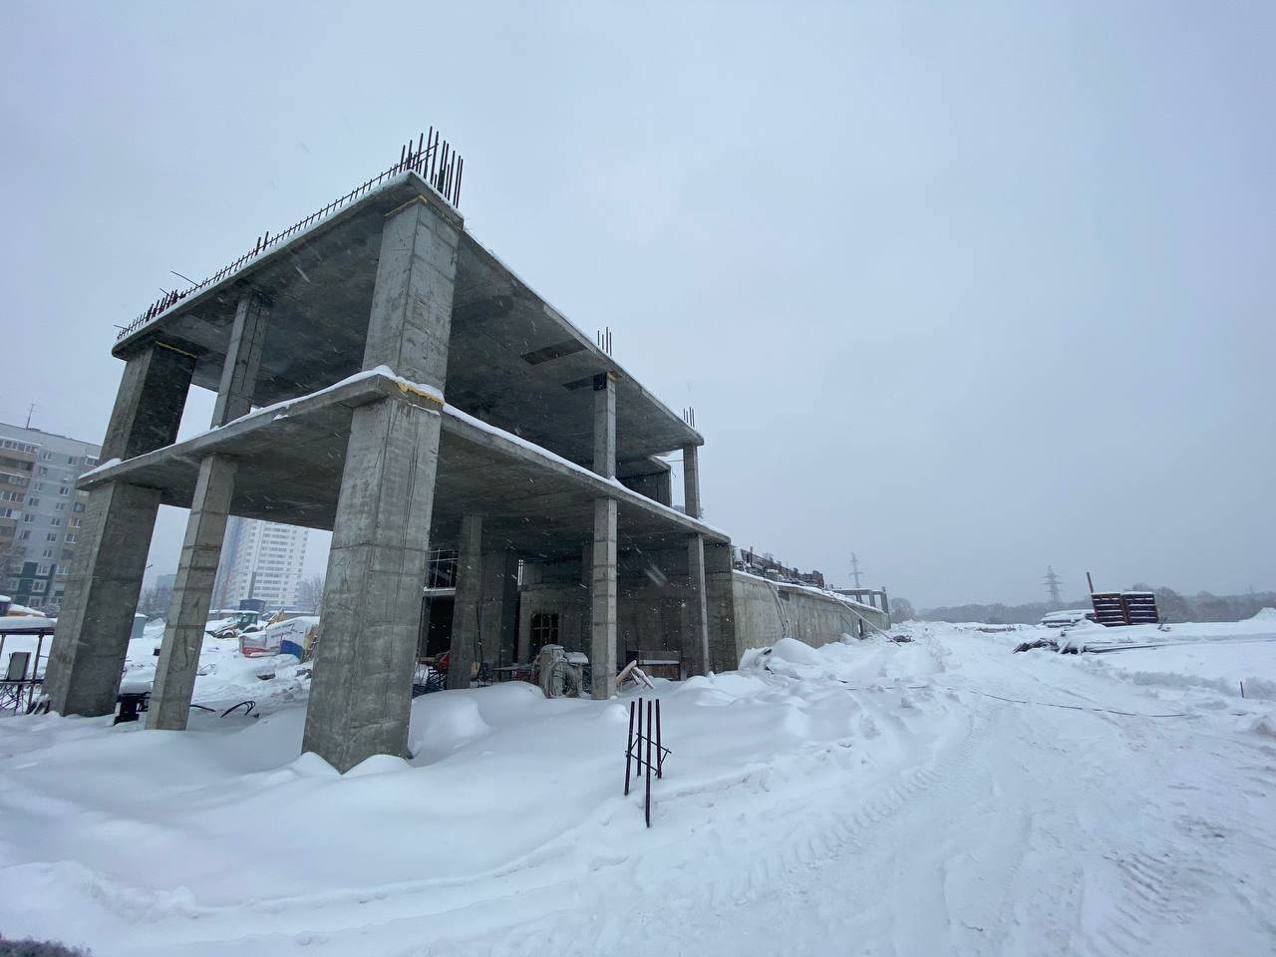
Рис. Состояние объекта «Крытый футбольный манеж» на 09.02.2022

2) Строительство дошкольной образовательной организации на 280 мест по адресу: г. Ульяновск, ул. Отрадная

По информации, предоставленной Министерством просвещения и воспитания Ульяновской области 24.01.2022, процент технической готовности объекта – 81%. Отставание от графика, по мнению ведомственного проектного офиса, вызвано удорожанием строительных материалов и неблагоприятной эпидемиологической обстановкой. Окончание строительства, по информации Министерства просвещения и воспитания Ульяновской области, планируется в июле 2022 года. Счетная палата отмечает имеющиеся риски срыва сроков окончания строительства и ввода объекта в эксплуатацию. риски того, что детский сад не будет введен в эксплуатацию в указанный срок.
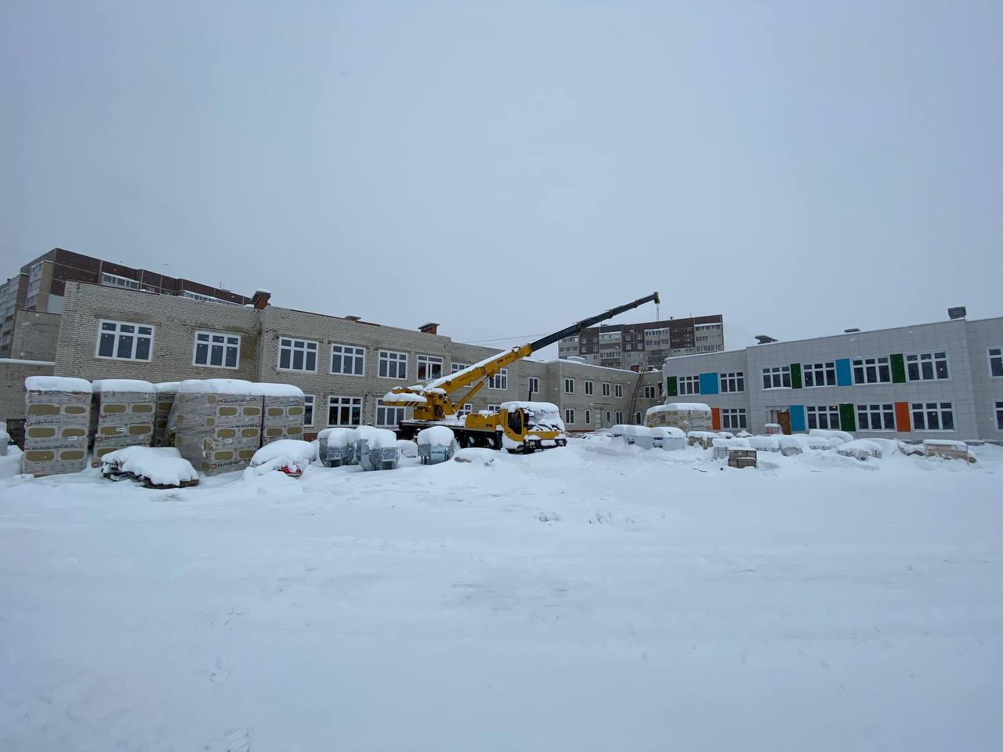
Рис. Состояние объекта «Дошкольная образовательная организация
на 280 мест» на 09.02.2022

3) Строительство дошкольной образовательной организации на 160 мест по адресу г. Ульяновск, ул. Шигаева, д.19

Ввод объекта в эксплуатацию предусматривался в 2022 году. При этом, по информации, предоставленной Министерством строительства и архитектуры Ульяновской области 21.01.2022, процент технической готовности объекта на 01.01.2022 составляет 5%. Отставание от графика, по информации ведомственного проектного офиса, связано с несоответствием проектной документации действующим на дату заключения контракта требованиям пожарных норм и СанПин, что привело к отказу подрядчика от выполнения работ и расторжению контракта по соглашению сторон.
24.01.2022 был заключен контракт с новым подрядчиком. Условиями контракта срок окончания строительства планируется в декабре 2022 года. При этом сохраняются риски того, что данный объект не будет введён в эксплуатацию до 31.12.2022.

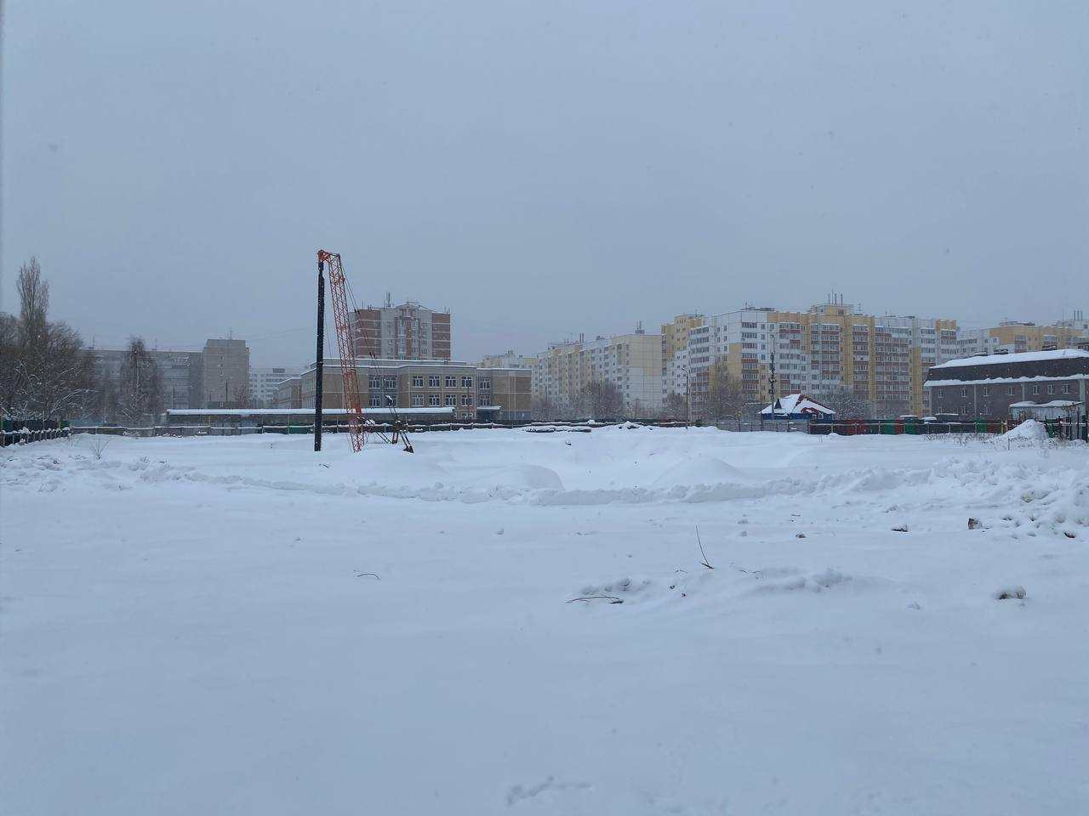
Рис. Состояние объекта «Дошкольная образовательная организация
на 160 мест» на 09.02.2022

Выводы:

По итогам мониторинга реализации на территории Ульяновской области в 2021 году региональных проектов Счётная палата отмечает, что, согласно размещенных ведомственными проектными офисами в системе «электронный бюджет» отчетов, установленные показатели реализации региональных проектов (кассовое исполнение расходов и уровень контрактации) по итогам 2021 года в основном выполнены.
При этом отмечаем:
- по национальному проекту «Жилье и городская среда» выполнение планового показателя по уровню контрактации составило 88,7 процента (освоено 1225,36 млн рублей при плане 1382,22 млн рублей); Основная причина – приостановка строительства Детского сада на ул. Шигаева
2) с отклонением по уровню контрактации в пределах 5 процентов от плана на 01.01.2022 освоены средства в нацпроекте «Здравоохранение» (1119,05 млн рублей, или 96,5% процента от плана);
3) из одиннадцати реализуемых в 2021 году национальных проектов установлено недостижение на 01.01.2022 ряда показателей по шести («Демография», «Здравоохранение», «Жилье и городская среда», «Экология», «Безопасные и качественные автомобильные дороги», «Международная кооперация и экспорт»).

Согласно представленным ведомственными проектными офисами пояснений, основными причинами недостижения в 2021 году показателей и результатов реализации национальных проектов на территории региона являлись:
- вследствие продолжающейся пандемии новой коронавирусной инфекции COVID-19, Министерству здравоохранения, в рамках реализации регионального проекта «Борьба с сердечно-сосудистыми заболеваниями» национального проекта «Здравоохранение», в 2021 году не удалось добиться снижения показателей больничной летальности от инфаркта миокарда и острого нарушения мозгового кровообращения среди пациентов с ССЗ, являющихся одной из основных групп риска развития осложнений после перенесенного заболевания COVID-19;
В декабре 2021 года Счетная палата Российской Федерации провела стратегическую сессию, на которой более 15 регионов Российской федерации представили своё видение факторов и рисков недостижения показателей федерального проекта «Борьба с сердечно-сосудистыми заболеваниями».
Главные из них:
- Дефицит обеспеченности современным медицинским оборудованием, необходимым для диагностики и лечения заболеваний сердечно-сосудистой системы (аппаратов для проведения УЗИ сердца, УЗИ сосудов головного мозга, стресс-ЭХОКГ);
- Дефицит квалифицированных кадров в медицинских учреждениях в амбулаторно-поликоническом звене, прежде всего в районных больницах и поликлиниках;
- Снижение охвата населения диспансерным наблюдением и результативности мер первичной профилактики в условиях пандемии.

- существующий функционал РМИС не в полной мере обеспечивает возможность организации электронного документооборота в соответствии с требованиями, устанавливаемыми федеральным проектом;
- значительное удорожание оптовых цен на строительные материалы в 2021 году в ряде случаев привело к срыву подрядчиками установленных контрактами сроков выполнения работ и ввода в эксплуатацию объектов строительства.

Кроме того, в ходе мониторинга было выявлено, что в системе «Электронный бюджет» на дату начала экспертно-аналитического мероприятия имело место некорректное отображение кассового исполнения расходов (освоения средств) по региональному проекту «Борьба с сердечно-сосудистыми заболеваниями» национального проекта «Здравоохранение» за счёт внебюджетных источников (средства ТФОМС). В ходе проверки сведения были откорректированы (размещен уточненный отчет).

Предложения:

- Управлению проектного развития администрации Губернатора Ульяновской области (Региональный проектный офис) совместно с Руководителями региональных проектов (ведомственными проектными офисами):

- В целях обеспечения достоверности информации о ходе реализации национальных проектов и корректного отражения данных об установленных плановых показателях и результатах и степени их достижения, своевременно размещать в системе электронный бюджет уточняющие отчеты при поступлении дополнительной (уточненной) информации по объемам выделенных и освоенных средств, достижении показателей и результатов реализации региональных проектов.
На наш взгляд, этот срок не должен превышать 7-10 дней.

II. Руководителям региональных проектов (ведомственным проектным офисам):
      - Взять на особый контроль исполнение поставщиками (подрядчиками) обязательств и сроков по контрактам, заключенным в рамках реализации региональных (национальных) проектов;
- В целях недопущения срывов реализации мероприятий, провести инвентаризацию ранее разработанной, либо используемой повторно проектной документации на строительство новых социальных объектов на предмет соответствия действующим техническим нормам и СанПин, при необходимости принять меры к актуализации проектов.
- В случаях повторного использования проектной документации на строительство новых объектов для определения перечня необходимых изменений в обязательном порядке формировать рабочую группу, включающую в себя представителей как заказчика, так и будущего эксплуатанта. Сам перечень изменений должен быть закреплен протоколом заседания рабочей группы с визами представителей и заказчика и будущего эксплуатанта.

III. Руководителю регионального проекта «Создание единого цифрового контура в здравоохранении на основе единой государственной информационной системы здравоохранения»:

      - По результатам проведенных ранее в учреждениях здравоохранения контрольных и экспертно-аналитических мероприятий, Счетная палата неоднократно обращала внимание Министерства здравоохранения на имеющиеся проблемы в функционировании региональной медицинской информационной системы, в частности в формировании аналитических отчетов; отсутствие автоматизации выгрузки данных о наличии и движении лекарственных препаратов и изделий медицинского назначения из программы персонифицированного учёта в используемые программы бухгалтерского учета, адаптации с программой «АЦК закупки».
Счетная палата предлагает провести независимую экспертную оценку возможностей существующего функционала РМИС на соответствие требованиям, предъявляемым к ЕГИСЗ. По результатам оценки принять решение о целесообразности её дальнейшего применения, либо приобретения иного программного продукта с открытым исходным кодом.
Также считаем целесообразным рассмотреть возможность обращения в Министерство здравоохранения РФ с предложением о централизованной разработке единого для всех регионов РФ универсального программного комплекса информационной медицинской системы.

Заместитель Председателя
Счетной палаты
Ульяновской области О.В. Максимов

